АДМИНИСТРАЦИЯ

ГОРОДСКОГО ПОСЕЛЕНИЯ ЗЕЛЕНОБОРСК
Советского района
Ханты – Мансийского автономного округа – Югры

ПОСТАНОВЛЕНИЕ

от «20» октября 2023 г. № 109
г.п. Зеленоборск

О внесении изменений
в постановление администрации
городского поселения Зеленоборск
от 16.09.2022 № 134 «Об утверждении
правил землепользования и застройки
городского поселения Зеленоборск»

В соответствии с Градостроительным кодексом Российской Федерации, Федеральным законом от 06.10.2003 № 131-ФЗ «Об общих принципах организации местного самоуправления в Российской Федерации», Законом Ханты-Мансийского автономного округа – Югры от 18.04.2007 № 39-ОЗ «О градостроительной деятельности на территории Ханты-Мансийского автономного округа – Югры», соглашением о передаче осуществления части полномочий администрации городского поселения Зеленоборск администрации Советского района от 29.12.2020, Уставом городского поселения Зеленоборск, учитывая заключение о результатах общественных обсуждений от 20.10.2023:
1. Внести в постановление администрации городского поселения Зеленоборск от 16.09.2022 № 134 «Об утверждении Правил землепользования и застройки городского поселения Зеленоборск» следующие изменения:
1.1. Приложение 1 к Правилам землепользования и застройки городского поселения Зеленоборск изложить в новой редакции (приложение 1);
1.2. Приложение 2 к Правилам землепользования и застройки городского поселения Зеленоборск изложить в новой редакции (приложение 2);
1.3. Приложение 3 к Правилам землепользования и застройки городского поселения Зеленоборск изложить в новой редакции (приложение 3).
2. Опубликовать настоящее постановление в бюллетене «Вестник Зеленоборска» и разместить на официальном сайте администрации городского поселения Зеленоборск.
3. Настоящее постановление вступает в силу после его официального опубликования.

Глава городского поселения Зеленоборск С.В. Леднева

Приложение 1
к постановлению администрации
городского поселения Зеленоборск
от 20.10.2023 № 109

«Приложение 1
к Правилам землепользования и застройки
городского поселения Зеленоборск

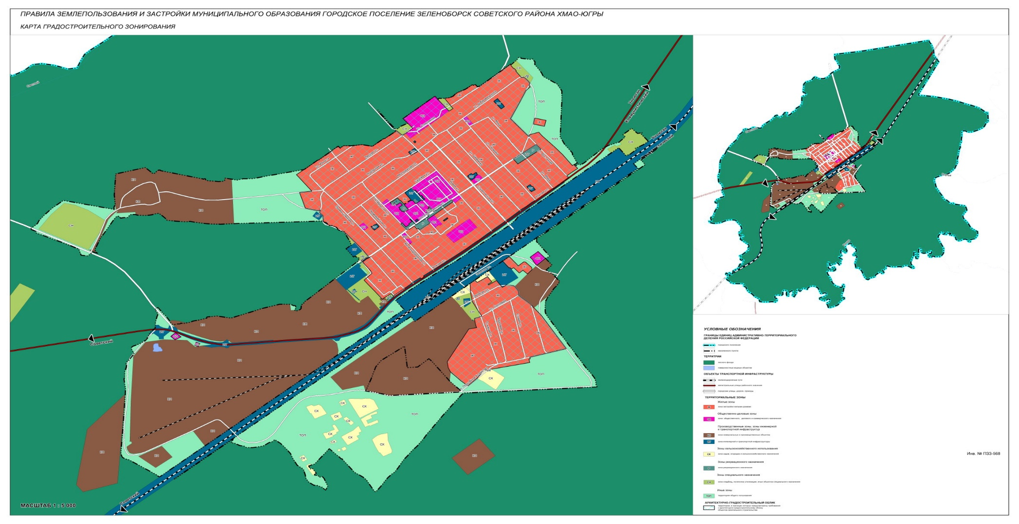».

Приложение 2
к постановлению администрации
городского поселения Зеленоборск
от 20.10.2023 № 109

«Приложение 2
к Правилам землепользования и застройки
городского поселения Зеленоборск

